美的集团安徽威灵汽车部件有限公司招聘简章
【美的集团-安徽威灵汽车部件有限公司】

一、公司简介【Company profile】
美的是一家领先的消费家电及暖通空调系统全球性企业，提供多 元化的产品种类，包括空调、冰箱、洗衣机、厨房家电、及各类小型 家电。2015 年，美的集团进入福布斯全球企业 500 强。同年，财富
中国 500 强榜单中，美的排名第 32 位，位居家电行业第一
安徽威灵汽车部件有限公司是美的集团工业技术事业群下的汽 车部件公司，依托事业部深厚的机电产品技术和全球规模化生产优势， 布局了以电机、电控和压缩机为核心的汽车零部件产品，产品线涉及 电机驱动系统、热管理系统和辅助系统，公司融合机电多年精益制造 和汽车行业专业团队管理经验，以打造高标准、高性能产品为目标，
致力于成为新时期创新驱动的汽车核心部件供应商。
安庆威灵汽车部件有限公司是全新战略基地，占地面积 348 亩， 位于安庆市经济技术开发区创业路，将于 2023 面突破千人规模， 目 前我司各岗位人才短缺，急需一批年轻有为、敢于挑战的有为人士。 安庆威灵汽车部件有限公司是汽车零部件领域的又一重大战略布局 落地，将于今年下半年投入量产。为此我们在为其做人才战略储备和 人才育成，安庆汽车零部件基地投入使用优先选择在肥储备人才堪与
重任。

美的集团安徽威灵汽车部件有限公司招聘简章


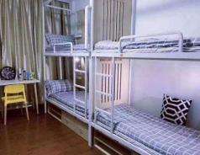
员工宿舍

公司鸟瞰图
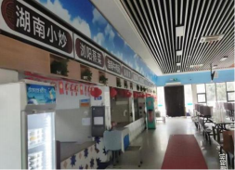
食堂内景

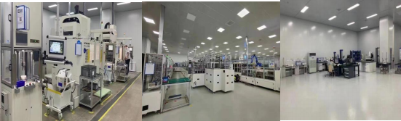
车间内景

二、公司文化【Company culture】
1.1 愿景：致力成为创新驱动的汽车核心部件领先企业；
1.2 使命：为绿色出行提供一流的核心部件及系统解决方案；
1.3 质量方针：持续改进优质产品服务超越客户期待；
1.4 秉承方针：志存高远、客户至上、变革创新、包容共协、务


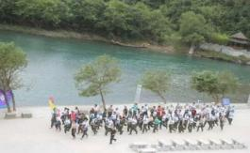
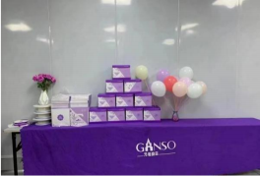
美的集团安徽威灵汽车部件有限公司招聘简章
实奋进；
1.5 公司会不定期举办各种特色文化活动、篮球友谊比赛、野外
训练营、生日会等活动；
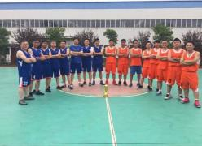
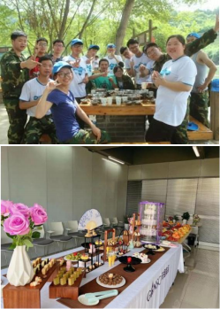
三、员工职业发展通道【Employee development channel】
为实现员工与企业共同成长、共同发展的双赢目标，达到各岗位 “永不缺人才 ”的需求。公司设定了技术类和管理类双通道晋升模式。 员工视自身情况及工作表现每月均参与公司内部招聘，可晋升为实验 员、辅助工艺员、辅助管理员、设备保全员、生产线组长、班长及焊
工等辅助技术管理类岗位和关键重点岗位，优秀人员可以晋升技术管

美的集团安徽威灵汽车部件有限公司招聘简章
理岗位，公司并为不同阶段、不同岗位的员工定期提供各项专业技能 培训，公司倡导人性化管理模式，在员工晋升机制上，员工根据自身
的职业规划可选择各种管理类、技师等发展通道。
安庆威灵新建厂房计划年底投产，为此计划为安庆本地人员投放 一部分岗位，有意向者需先去合肥工厂进行生产岗位技能培训，后结
合设备到厂进度分批回安庆基地工作。

四、员工薪资结构【Salary structure】
月度工资（4500~6500）=出勤工资+岗位津贴+绩效奖金+全勤奖+
夜班补助+膳食补贴+工龄工资+其他福利

五、福利待遇【Benefits】
五险一金 免费住宿 工龄工资 绩效补贴
技能补贴 全勤奖金 年终奖金 夜班补助
膳食补贴 旅游补贴 免费下午茶

六、旺季扩员储备规划及招聘条件【Recruitment plan
and requirements】
1、招聘岗位：
设备操作员、五金加工员、工艺技术员、设备技术员、品质技术
员、高冲模具技术员等。

2、招聘要求：
2.1：年龄 18 周岁以上，持有二代身份证的，大专以上学历学历；
2.2：专业：维修、机电技术、电子电器技术、数控模具、机器
人等专业优先；

美的集团安徽威灵汽车部件有限公司招聘简章
2.3：遵守公司的相关规章制度、服从班组长安排、能够吃苦耐
劳，认同公司企业文化；

3、报道须知
3.1 持身份证复印件六张（正反面同时复印在 A4 纸上）；
3.2 指定医院体检报告一份或三个月内其他甲级医院体检报告一
份；
3.3 毕业生提供毕业证复印件一份，实习生提供学校证明一份，
特殊工种提供资格证一份；
3.4 带上身份证原件及银行卡（户行不限，本人身份证办理即可）；
❖ 备注：所有入职人员必须安排 1～3 个月一线装配岗位实习，公司会每
月安排内部竞聘其他岗位。

七、生活指引 【Life guide】
1、商场：大型超市商场，满足一切购物需求。银泰百货(高新店)-
距公司 1.7km，可 步行或骑共享单车、乘坐 665 路公交车
砂之船（合肥）奥莱-距公司 2.8km，可骑共享单车或乘坐 665 路公
交车

2、医院：边医院推荐：安徽医科大学第一附属医院高新院区-距公司
1.1km，可步行安徽医科大学第一附属医院高新院区-距公司 1.1km 亦

可步行。

美的集团安徽威灵汽车部件有限公司招聘简章

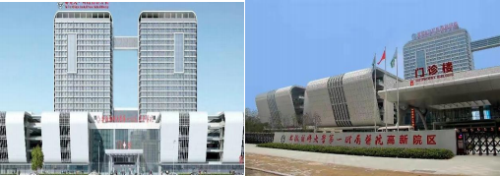
3、边游玩推荐：四季花海公园-距公司 2.7km-可骑行或乘坐 665/311
路公交车
蜀山森林公园-距公司 2.3km-可骑行或乘坐 651 路公交车
蜀西湖公园-距公司 2.2km,可骑行，可乘坐 665 路公交车
天鹅湖公园-距公司 7.9 公里可乘坐 651 路公交至动漫基地站转地铁
1 号线至图书馆换成地铁 3 号线到达的，驾车需 26 分钟

